1. melléklet a 2/2016.(II.16.) önkormányzati rendelethez

A R Külterületi m=1:20 000 méretarányú (SZ-1) szabályozási tervi melléklete az alábbiak szerint módosul:

1. tervrészlet
(IP-4) építési övezet lehatárolása

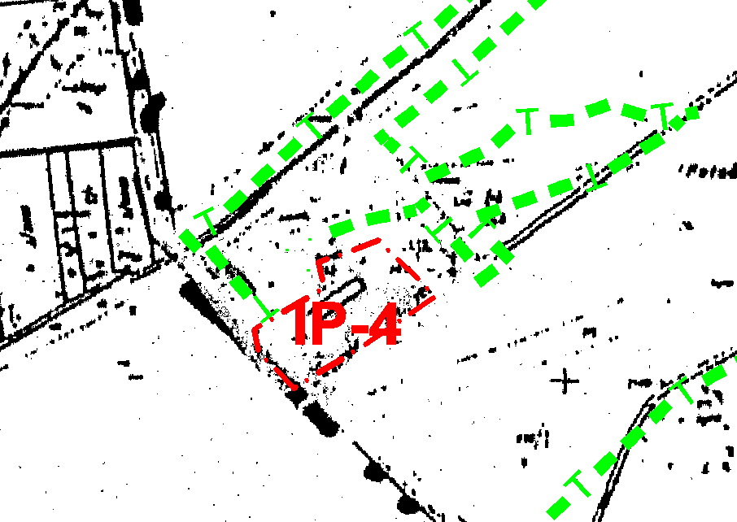
2. tervrészlet
Régészeti lelőhelyek

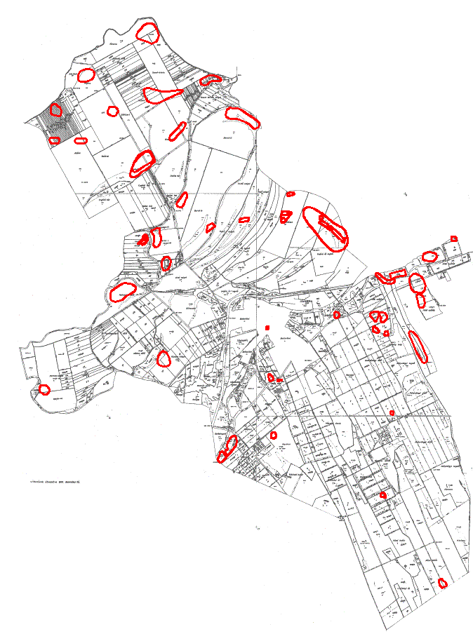

2. tervrészlet
MV jelű védelmi mezőgazdasági övezet lehatárolása
